SAGE COMME SINGE – à partir de 6 ans / Spectacle musical
Jeudi 25 avril 2024 à 10h30 et 14h

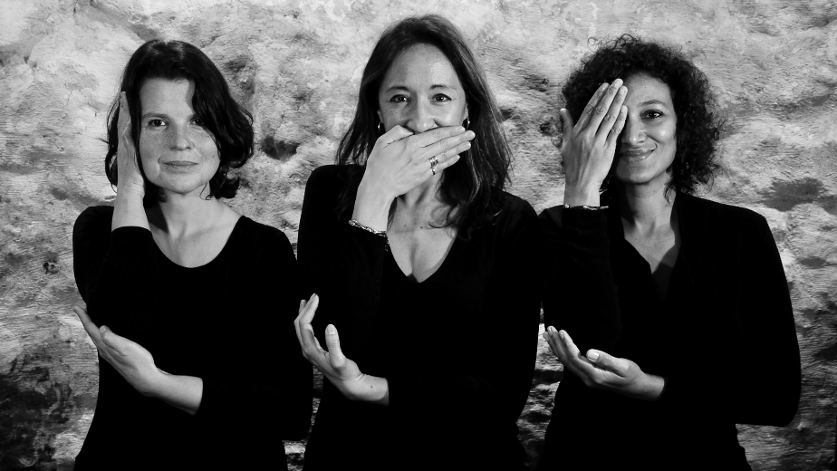

Trois amies butinent dans un vide-grenier, l’humeur légère, quand tout à coup elles découvrent trois singes en bois, familiers et énigmatiques.

Une version tout en complicité et en harmonie vocale autour du mythe des Trois Singes.

Mentions :
Serena Fisseau : voix, percussions Johanne Mathaly : voix, violoncelle, percussions Hélène Argo : voix, percussions Olivier Prou : mise en scène Nicolas Dalban : création lumières Alan Le Dem : régisseur son Production : Victorie Music Diffusion : Victorie Music - 3C Coproduction : Théâtre et cinéma Jacques Prévert d’Aulnay-sous-Bois Créé à La Palène - Rouillac (16) & La Rotonde, Moissy Cramayel (77)
©Alessandro Clemenza

